Акция «Трезвый Пост»
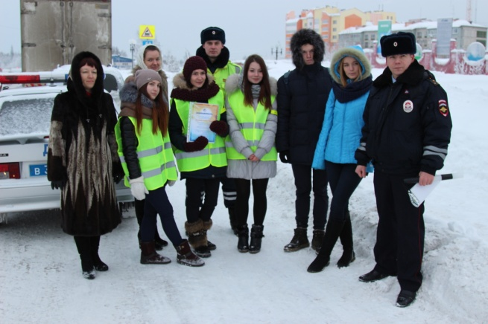
24 декабря Благотворительный фонд «Югорск без наркотиков» совместно с ГИБДД ОМВД России по г. Югорску организовал предновогоднюю акцию «Трезвый Пост». Активисты молодежного движения «Трезвый Югорск» для участников дорожного движения подготовили праздничные новогодние открытки с призывом «Встречай Новый год трезво!». Инспекторы ГИБДД останавливали автомобили поздравляли с наступающим Новым годом, затем добровольцы рассказывали о том, что необходимо вести трезвый образ жизни, отмечать предстоящий праздник в кругу семьи без алкогольных напитков и торжественно вручали красочные открытки, изготовленные учащимися 11 «Б» класса МБОУ «Лицей им. Г.Ф. Атякшева» и НОУ «Православная гимназия».
За проявленную активность и содействие в организации акции Благотворительный фонд «Югорск без наркотиков» выражает благодарность инспектору по пропаганде безопасности дорожного движения ГИБДД ОМВД по Югорску Артуру Нургалиевичу Садюкову, учителю информатики МБОУ «Лицей им. Г.Ф. Атякшева» Балчуговой Альбине Юрьевне и директору НОУ «Православная гимназия» Чурбанову Максиму Геннадьевичу.
